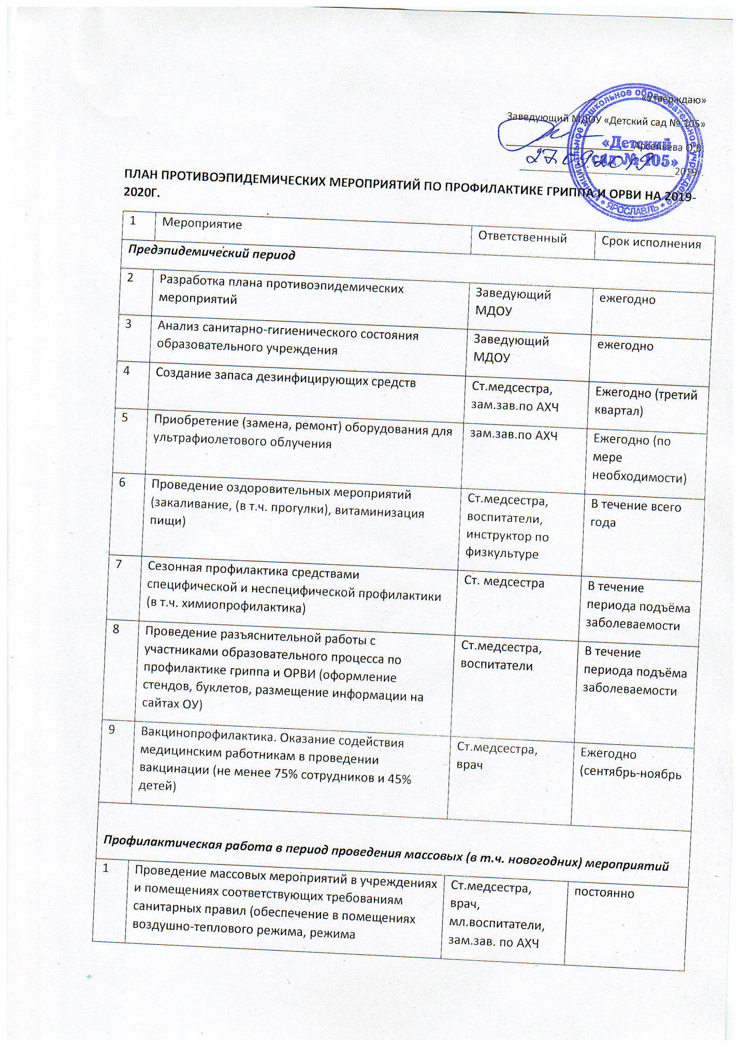

1 | Мероприятие | Ответственный | Срок исполнения
Предэпидемический период
2 | Разработка плана противоэпидемических мероприятий | Заведующий МДОУ | ежегодно
3 | Анализ санитарно-гигиенического состояния образовательного учреждения | Заведующий МДОУ | ежегодно
4 | Создание запаса дезинфицирующих средств | Ст.медсестра, зам.зав.по АХЧ | Ежегодно (третий квартал)
5 | Приобретение (замена, ремонт) оборудования для ультрафиолетового облучения | зам.зав.по АХЧ | Ежегодно (по мере необходимости)
6 | Проведение оздоровительных мероприятий (закаливание, (в т.ч. прогулки), витаминизация пищи) | Ст.медсестра, воспитатели, инструктор по физкультуре | В течение всего года
7 | Сезонная профилактика средствами специфической и неспецифической профилактики (в т.ч. химиопрофилактика) | Ст. медсестра | В течение периода подъёма заболеваемости
8 | Проведение разъяснительной работы с участниками образовательного процесса по профилактике гриппа и ОРВИ (оформление стендов, буклетов, размещение информации на сайтах ОУ) | Ст.медсестра, воспитатели | В течение периода подъёма заболеваемости
9 | Вакцинопрофилактика. Оказание содействия медицинским работникам в проведении вакцинации (не менее 75% сотрудников и 45% детей) | Ст.медсестра, врач | Ежегодно (сентябрь-ноябрь
Профилактическая работа в период проведения массовых (в т.ч. новогодних) мероприятий
1 | Проведение массовых мероприятий в учреждениях и помещениях соответствующих требованиям санитарных правил (обеспечение в помещениях воздушно-теплового режима, режима проветривания, влажной уборки, создание санитарно-гигиенических условий) | Ст.медсестра, врач, мл.воспитатели, зам.зав. по АХЧ | постоянно
2 | Отказ в допуске к работе сотрудников с признаками заболевания в период проведения массовых мероприятий | Ст.медсестра, врач | постоянно
3 | Строгое соблюдение требования законодательства и правил личной гигиены при организованных перевозках детей | Заведующий, ст.медсестра | постоянно
4 | Своевременное информирование управление Роспотребнадзора о случаях массовых отравлений и инфекционных заболеваний | Ст.медсестра, заведующий | постоянно
Мероприятия в период эпидемии
1 | Обеспечение режима фильтрации при приеме детей в ОУ | Ст. медсестра, воспитатели | постоянно
2 | Осуществление ежедневного контроля медицинскими работниками, педагогами за выявлением детей, сотрудников с признаками заболеваний | Ст. медсестра, воспитатели | В период подъёма заболеваемости
3 | Введение карантинных мероприятий при заболевании более 5 детей в группе (классе) на срок не менее 7 дней | Ст. медсестра, воспитатели | Постоянно ( в случае необходимости)
4 | Приостановка учебных занятий и работы группы, класса (или всего ОУ) при заболевании более 20% детей группы, класса (или всего ОУ) | Ст. медсестра, заведующий | постоянно
5 | Контроль за ведением журнала инфекционных заболеваний | Ст. медсестра, | постоянно
6 | Своевременное информирование Управление РПН о групповых инфекционных заболеваниях | Ст. медсестра, | постоянно
7 | Обеспечение масочного режима | Ст. медсестра, | В период подъёма заболеваемости
8 | Усиление санитарно-гигиенического и дезинфекционного режима (соблюдение температурного режима, режима проветривания, влажная уборка помещений и поверхностей в помещении с использованием дезинфицирующих средств, дезинфекция посуды, игрушек, обеззараживание воздуха) | Ст. медсестра, воспитатели, мл.воспитатели | В период подъёма заболеваемости
9 | Ограничение в проведении массовых мероприятий, занятий в системе дополнительного образования | заведующий | В период подъёма заболеваемости
10 | Отстранение сотрудников с признаками заболевания от работы | Ст. медсестра, заведующий | постоянно

